บทที่ 6
ผลการทดลอง

6.1 การใช้งาน
ในการใช้งานระบบให้บริการแผนที่นั้นเราจะทำการใช้งานโดยการเรียกหน้าเว็บผ่านทาง URL http://161.246.5.51/index.jsp โดยผู้ที่เข้ามาใช้งานจะต้องเปิดดูผ่านเว็บบราวเซอร์ Internet Explorerเมื่อเข้าสู่หน้าแรกจะเป็นหน้าที่แสดงการใช้งานบริการต่างๆ ซึ่งในตอนนี้จะมีบริการที่เรียกผ่านเว็บเซอร์วิสอยู่ 2 ชนิดคือ
MapServices
จะให้บริการเกี่ยวกับการค้นข้อมูลแผนที่ซึ่งจะแสดงภาพและชื่อของสถานที่ต่างๆ บนแผนที่
รวมทั้งแก้ไขเพิ่มเติมรายละเอียดต่างๆ ได้ด้วย โดยจะมีบริการต่างๆ ที่เกี่ยวข้องดังนี้
  - getMap เป็นการเรียกดูข้อมูลแผนที่ตามพิกัดที่เรากำหนด
  - getPlaceDetail เป็นการเรียกดูข้อมูลต่างๆ ของสถานที่
  - setPlaceDetail เป็นการกำหนดรายละเอียดของสถานที่ต่างๆ เพิ่มเติมลงไป
  - editPlaceDetail เป็นการแก้ไขรายละเอียดของสถานที่ต่างๆ ที่เราเพิ่ม
  - getMapInfo เป็นการบอกรายละเอียดของข้อมูลต่างๆ ที่ใช้ในการขอแผนที่
  - getPlaceDetailInfo เป็นการบอกรายละเอียดของข้อมูลต่างๆ ที่ใช้ในการขอรายละเอียดของสถานที่
YellowPageServices
จะให้บริการคล้ายๆ กับสมุดหน้าเหลืองซึ่งจะมีข้อมูลของบุคคลต่างๆ, เบอร์โทรศัพท์ และรายละเอียดอื่นๆ
  - getPersonDetail เป็นการเรียกดูข้อมูลของบุคคล
  - getPersonMap เป็นการเรียกดูแผนที่ที่เกี่ยวข้องกับบุคคลนั้น
  - setPersonDetail เป็นการกำหนดรายละเอียดของบุคคล
  - editPersonDetail เป็นการแก้ไขรายละเอียดของบุคคล
  - getPersonDetailInfo เป็นการบอกรายละเอียดของข้อมูลที่ให้บริการเกี่ยวกับข้อมูลส่วนบุคคล
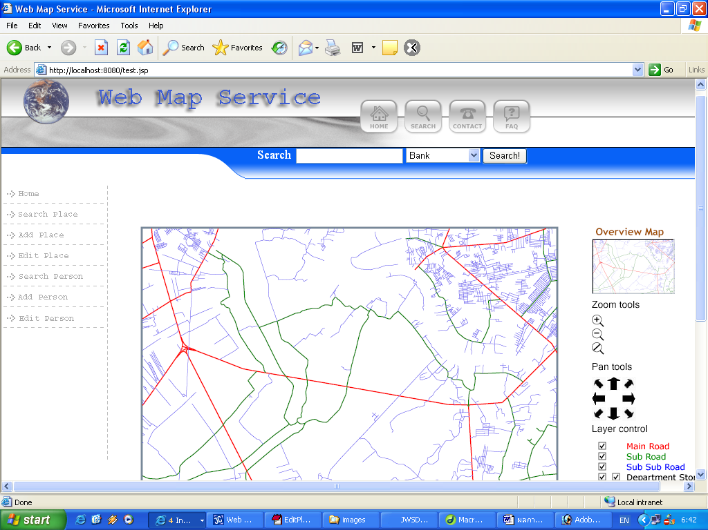

รูปที่ 6-1 เว็บเพ็จของระบบให้บริการแผนที่

6.2 ผลการทดลองใช้งานระบบให้บริการแผนที่บนเว็บ
6.2.1 เมื่อเปิดเข้าสู่หน้าแรกของระบบ
เมื่อเราเปิดเข้าสู่หน้าแรกของเว็บเพ็จจะพบกับหน้าแรกซึ่งจะประกอบด้วยส่วนต่างๆ ดังนี้
- ส่วนของแผนที่
เป็นส่วนที่แสดงหน้าตาของแผนที่
- ส่วนควบคุมการแสดงผลแผนที่ (Map Tool)
- ส่วน Search Bar ที่ใช้สำหรับค้นหาข้อมูลสถานที่ต่างๆ อย่างรวดเร็ว
และสุดท้ายคือเมนูต่างๆ ในหน้าเว็บเพ็จซึ่งจะมีรายละเอียดของบริการต่างๆ ที่สามารถเลือกได้ โดยเราจะแบ่งออกเป็น 2 กลุ่มคือ Map Service และ Yellow Page Service

6.2.2 ทดลองใช้ Map Tool
ใน Map Tool จะมีส่วนที่ใช้จัดการกับหน้าแผนที่มากมาย โดยจะประกอบไปด้วยส่วนต่างๆ ดังนี้
- Overview Map
เป็นส่วนที่ใช้ในการเลื่อนหน้าแผนที่ไปยังจุดต่างๆ ที่เราต้องการได้อย่างรวดเร็ว โดยให้สังเกตรูปที่ 6-2 ซึ่งยังไม่มีการทำอะไรทั้งสิ้น

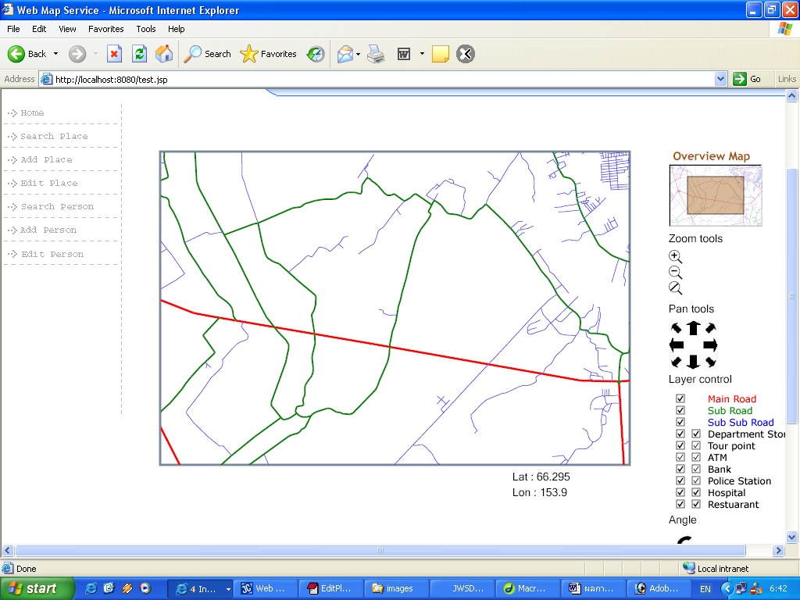

รูปที่ 6-2 ภาพแผนที่ก่อนการเลื่อนแผนที่ใน Overview Map

และเมื่อทำการคลิกเมาส์บนสี่เหลี่ยมเล็กๆ ใน Overview Map แล้วลากสี่เหลี่ยมไปยังจุดที่เราต้องการให้แผนที่แสดงภาพ แผนที่ก็จะเปลี่ยนไปตามนั้นทันทีตามรูปที่ 6-3

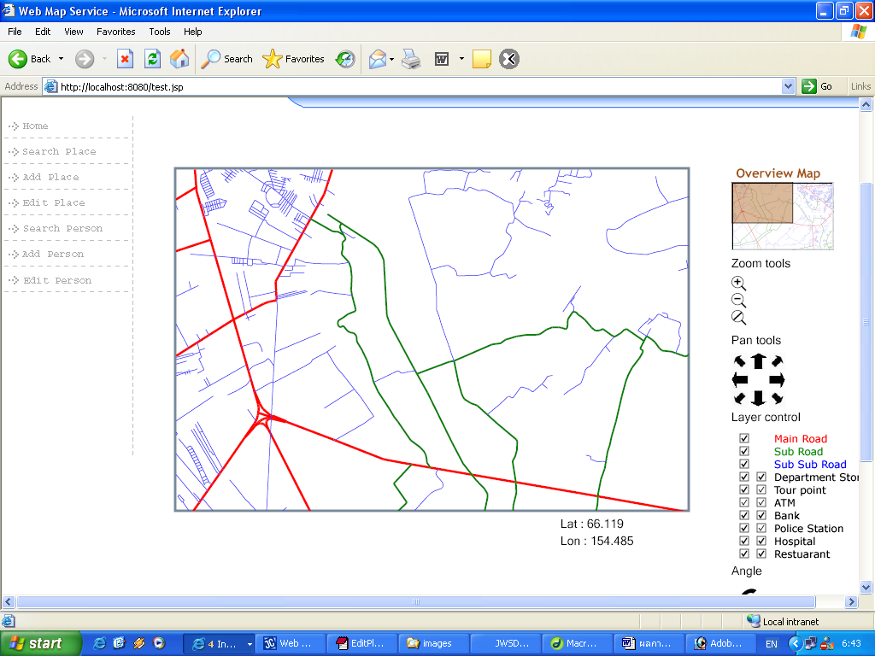

รูปที่ 6-3 ภาพแผนที่หลังการเลื่อนแผนที่ใน Overview Map
- Zoom tools
เมื่อต้องการขยายหรือย่อภาพแผนที่ก็สามารถทำได้ โดยเราจะทำการขยายภาพแผนที่ที่อยู่ในรูป 6-3 โดยคลิกที่รูปแว่นขยายที่มีเครื่องหมาย “+” ก็จะได้ผลลัพธ์ดังรูปที่ 6-4 ดังนี้

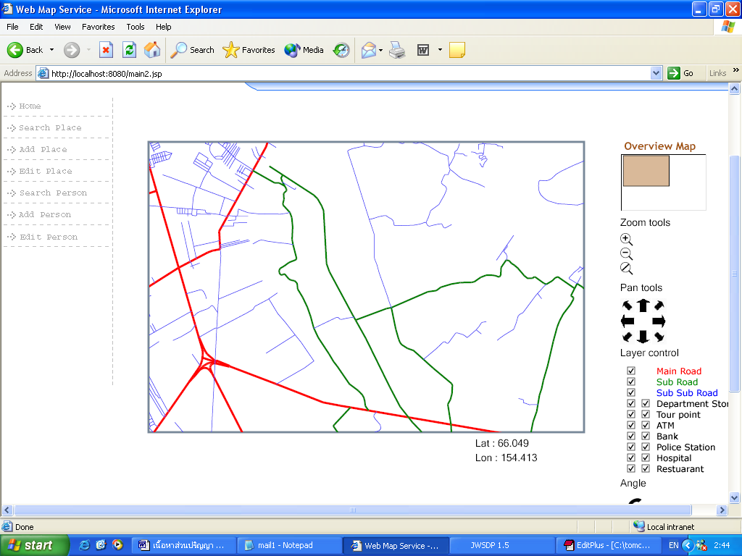

รูปที่ 6-4 ภาพแผนที่หลังทำการขยาย

- Pan tools
เป็นส่วนที่ใช้ในการเลื่อนภาพแผนที่ โดยจะสามารถเลื่อนแผนที่ไปได้ทั้งหมด 8 ทิศทางตามลักษณะการวางของรูปมือโดยให้สังเกตรูปที่ 6-4 ซึ่งเป็นรูปก่อนการเลื่อนภาพ จากนั้นเราจะทำการเลื่อนภาพไปทางด้านขวา ผลลัพธ์เป็นดังรูปที่ 6-5
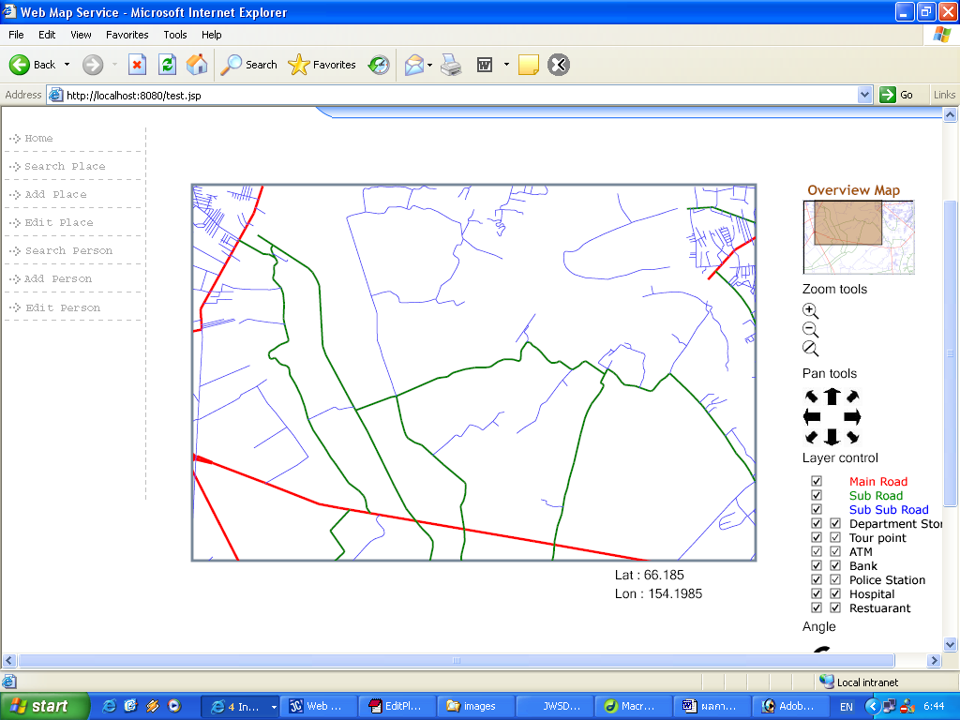

รูปที่ 6-5 ภาพแผนที่หลังการคลิก Pan Tools เลื่อนภาพไปทางขวา

- Layer control
เป็นส่วนที่ควบคุมการแสดงผลของเลเยอร์ต่างๆ ซึ่งมีดังนี้
  - Main Road
  - Sub Road
  - Sub Sub Road
  - Department Store
  - Tour Point
  - ATM
  - Bank
  - Police Station
  - Hospital
  - Restaurant
เราจะทำการทดลองโดยการคลิกเมาส์ไปยังช่องสี่เหลี่ยมของ Main Road เพื่อปิดการแสดงผลในส่วนของถนนโดยผลลัพธ์เมื่อหลังจากปิดเลเยอร์ Main Road เป็นดังรูปที่ 6-6
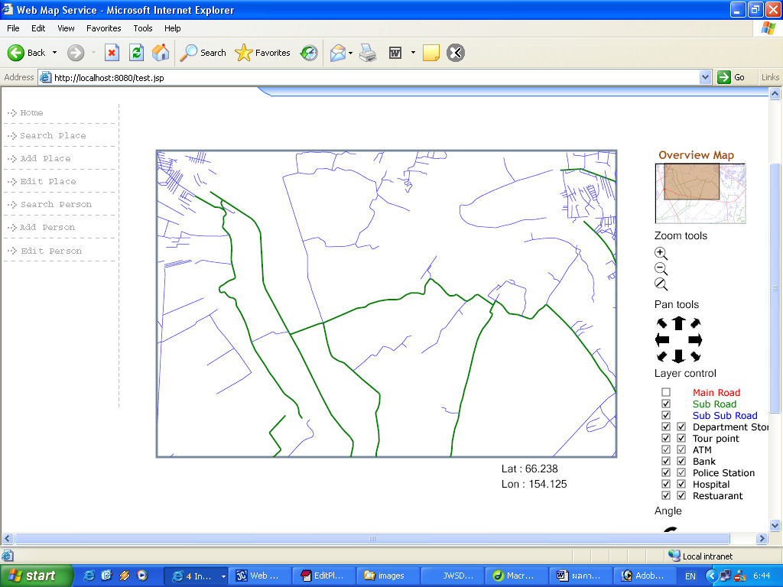

รูปที่ 6-6 ภาพแผนที่ที่ไม่มีการแสดงเลเยอร์ของ Main Road

Angle
สามารถปรับเปลี่ยนมุมของแผนที่ที่เราแสดงได้ เราจะทดลองทำการหมุนภาพแผนที่ทวนเข็มนาฬิกา โดยผลลัพธ์เมื่อเปรียบเทียบกับรูปที่ 6-6 จะเป็นดังรูปที่ 6-7 ดังนี้

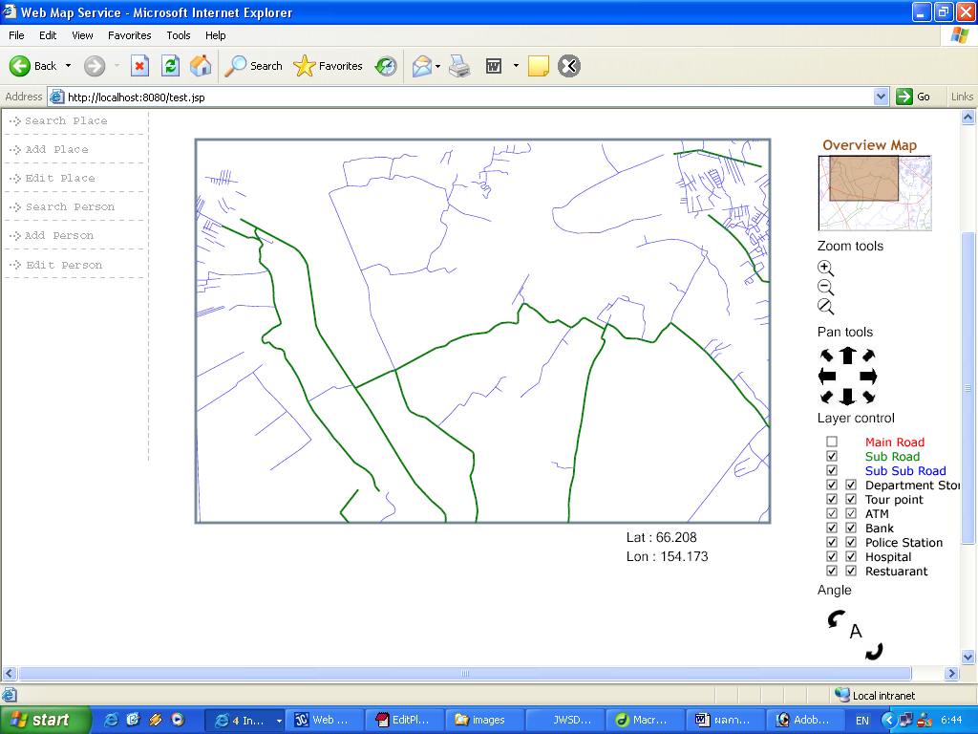
รูปที่ 6-7 ภาพแผนที่หลังจากการหมุนแผนที่ทวนเข็มนาฬิกา
6.2.3 การทดลองใช้บริการต่างๆ
ในเว็บเพ็จของเราจะมีเรียกใช้ความสามารถของการให้บริการของเว็บเซอร์วิสทั้ง 2 แบบได้ โดยจะมีเมนูต่างๆ ที่มีไว้ใช้งานบริการทั้ง 2 ตามแต่ความต้องการของผู้ใช้ดังนี้
  - Search Place มีไว้สำหรับค้นหาสถานที่ที่เราต้องการจะค้นหาข้อมูล
  - Add Place สำหรับเพิ่มสถานที่ที่ผู้ใช้สนใจลงไปในฐานข้อมูล
  - Edit Place สำหรับแก้ไขข้อมูลสถานที่ต่างๆ ของผู้ใช้
  - Search Person สำหรับค้นหารายละเอียดของบุคคลต่างๆ
  - Add Person สำหรับเพิ่มบุคคลและรายละเอียดที่ผู้ใช้สนใจลงไปในฐานข้อมูล
  - Edit Person สำหรับแก้ไขข้อมูลบุคคลต่างๆ ของผู้ใช้

- Search Place
ในการค้นหาสถานที่นั้นให้เราเลือกไปที่เมนู Search Place จากนั้นก็จะเข้าสู่หน้าเว็บเพ็จ ตามรูปที่ 6-8 จากนั้นให้เราใส่ข้อมูลที่เราสนใจลงไป

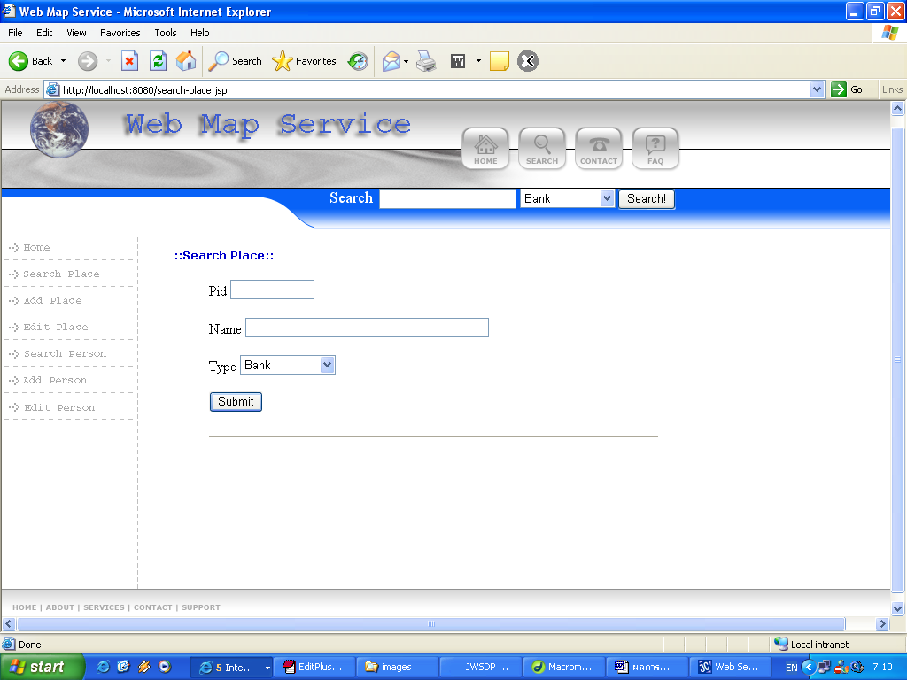

รูปที่ 6-8 หน้าเว็บเพ็จที่แสดงการขอบริการค้นหาสถานที่

หลังจากกดปุ่ม Submit แล้วข้อมูลที่ได้จะแสดงดังในรูปที่ 6-9
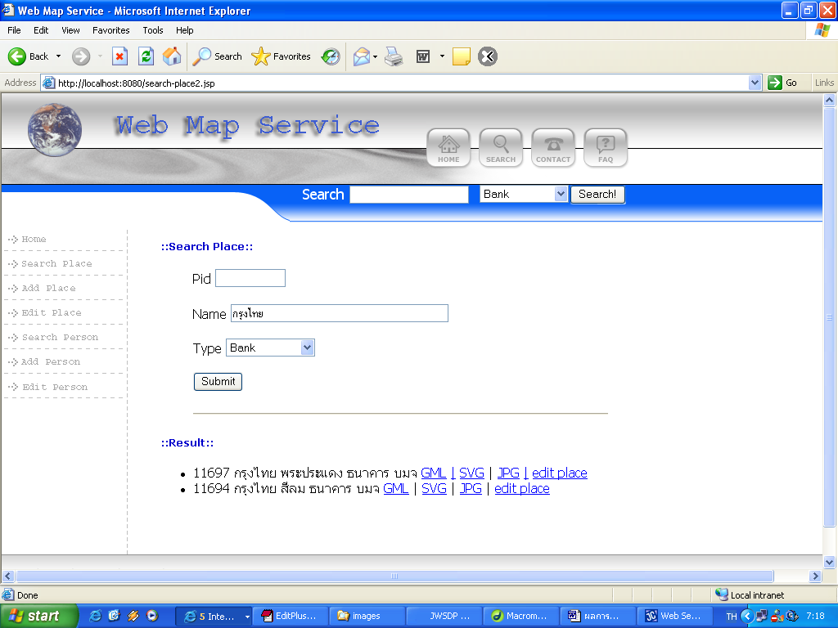

รูปที่ 6-9 หน้าเว็บเพ็จหลังจากขอบริการค้นหาสถานที่

จะสังเกตเห็นว่าผลลัพธ์ที่ระบบส่งกลับมานั้นจะมีส่วนเชื่อมไปยังหน้าเอกสารอื่นๆ ในรูปแบบต่างๆ ด้วย ซึ่งได้แก่ GML, SVG, JPG ส่วน “edit place” นั้นจะใช้สำหรับการแก้ไขข้อมูลต่างๆ ของผลลัพธ์นั้น ซึ่งจะแสดงตัวอย่างของผลลัพธ์ดังรูปต่อไปนี้

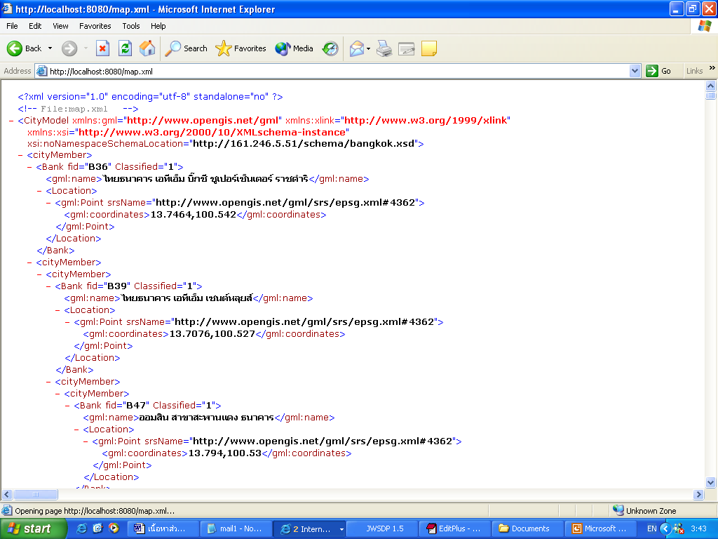
รูปที่ 6-10 ตัวอย่างผลลัพธ์ของเอกสารในรูปแบบ GML
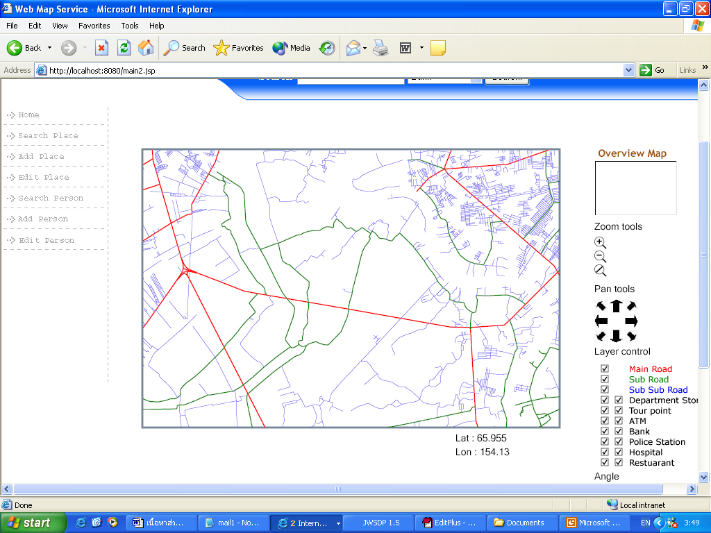

รูปที่ 6-11 ตัวอย่างผลลัพธ์ของเอกสารในรูปแบบ SVG

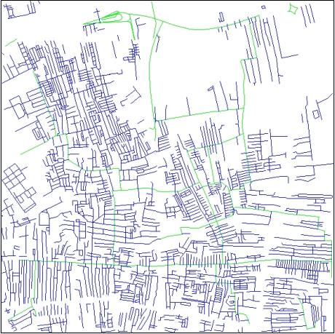
รูปที่ 6-12 ตัวอย่างผลลัพธ์ของเอกสารในรูปแบบ JPG
- Add Place
จะทำการเพิ่มส่วนของข้อมูลสถานที่ลงไปบนฐานข้อมูล
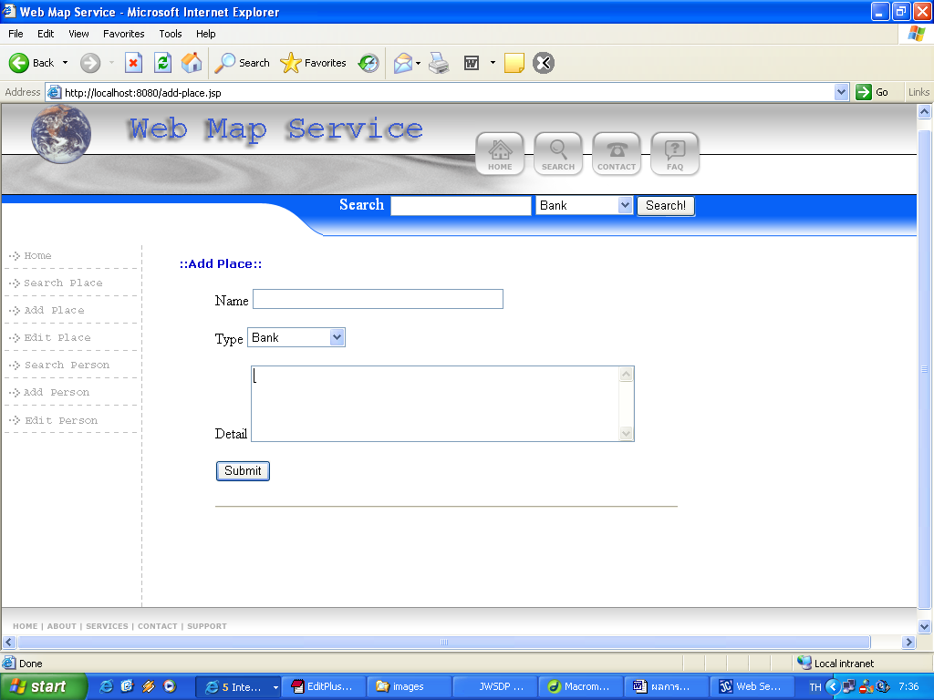

รูปที่ 6-13 หน้าเว็บเพ็จที่แสดงการขอบริการเพิ่มข้อมูลสถานที่
หลังจากกดปุ่ม Submit แล้ว บราวเซอร์ก็จะแสดงหน้าเว็บเพ็จตามรูปที่ 6-14
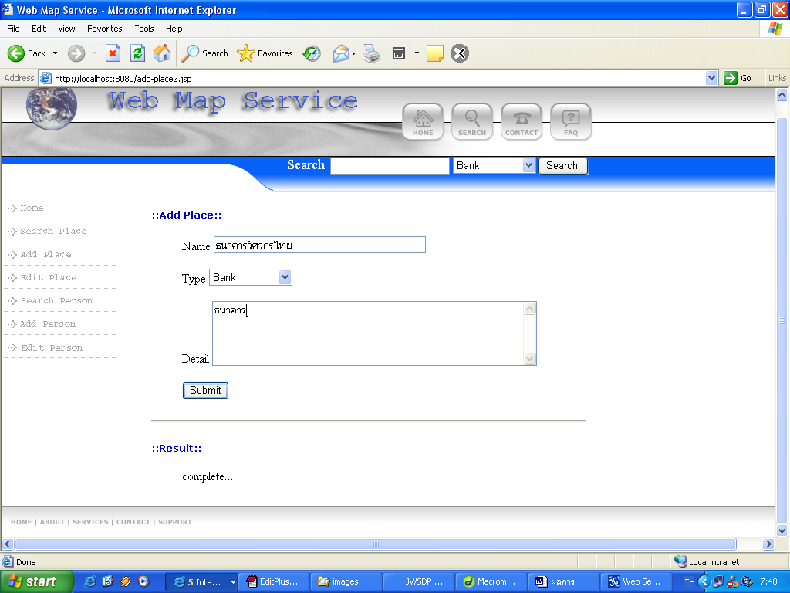

รูปที่ 6-14 หน้าเว็บเพ็จหลังจากขอบริการเพิ่มข้อมูลสถานที่
- Edit Place
จะทำการแก้ไขส่วนของข้อมูลสถานที่ที่อยู่ในฐานข้อมูล
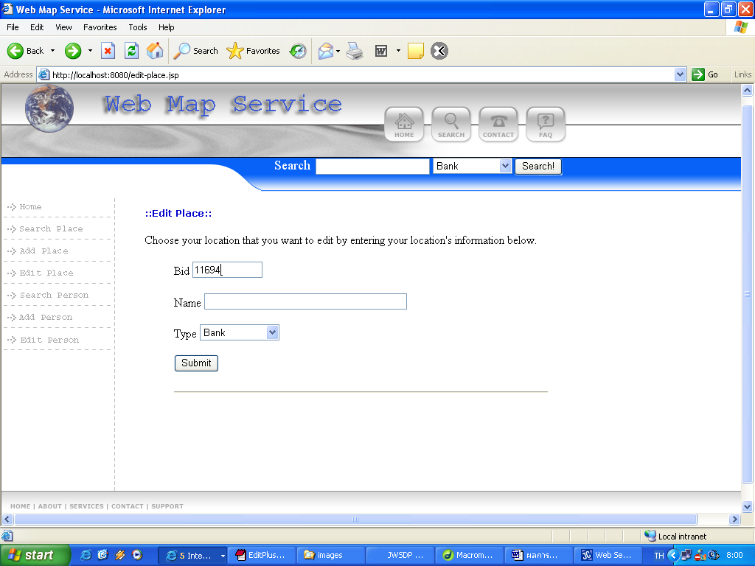

รูปที่ 6-15 หน้าเว็บเพ็จที่แสดงการขอบริการแก้ไขข้อมูลสถานที่
จากนั้นก็ Server ก็จะส่งข้อมูลกลับมาและแสดงผลดังในรูปที่ 6-16 ซึ่งผู้ใช้งานจะสามารถเปลี่ยนแปลงแก้ไขได้ก่อนที่จะกด Submit เพื่อยืนยันการแก้ไข
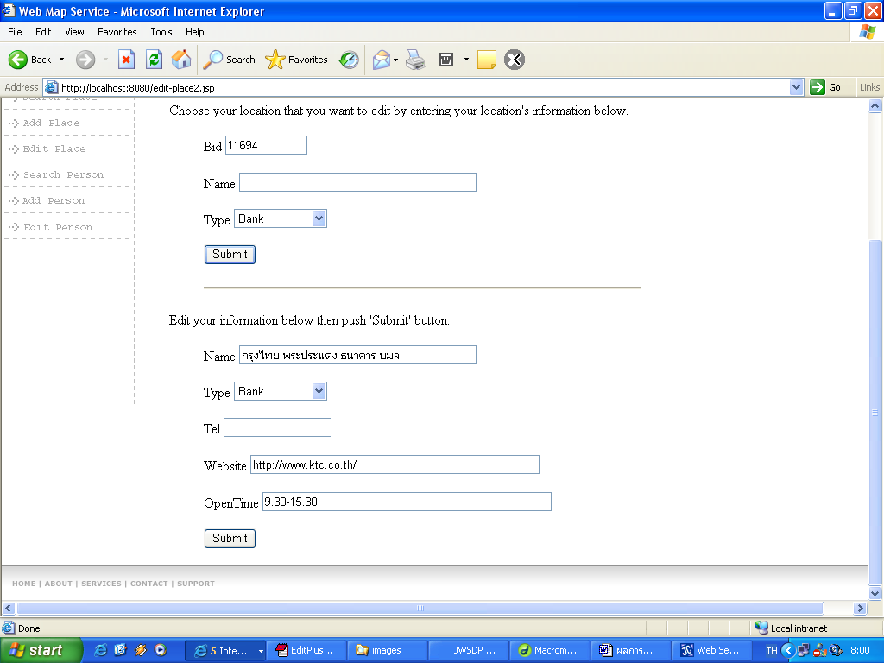

รูปที่ 6-16 หน้าเว็บเพ็จหลังจากขอบริการแก้ไขสถานที่
- Search Person
ในการค้นหาบุคคลนั้นให้เราเลือกไปที่เมนู Search Person จากนั้นก็จะเข้าสู่หน้าเว็บเพ็จ ตามรูปที่ 6-17 จากนั้นให้เราใส่ข้อมูลที่เราสนใจลงไป

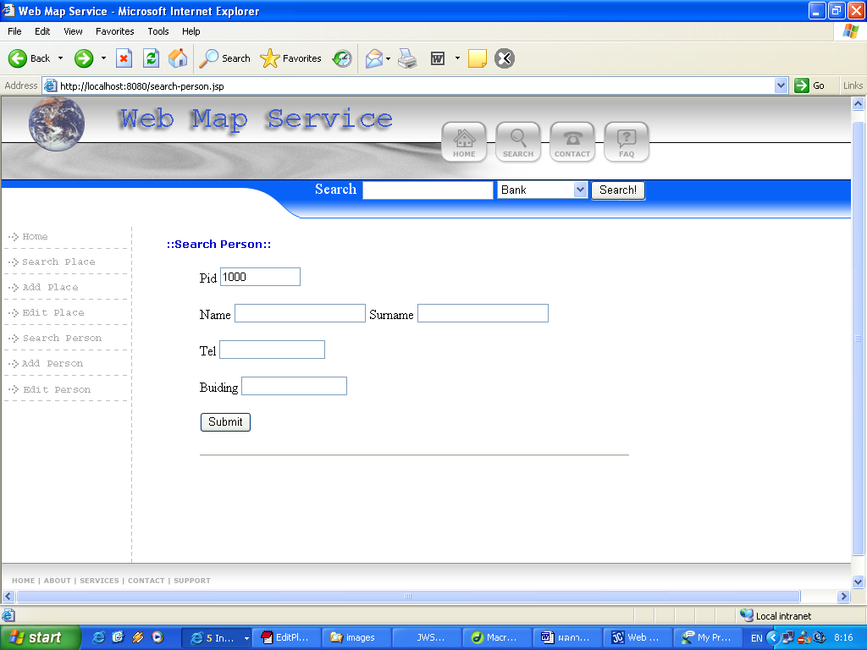
รูปที่ 6-17 หน้าเว็บเพ็จที่แสดงการขอบริการค้นหาบุคคล

หลังจากกดปุ่ม Submit แล้วข้อมูลที่ได้จะแสดงดังในรูปที่ 6-18 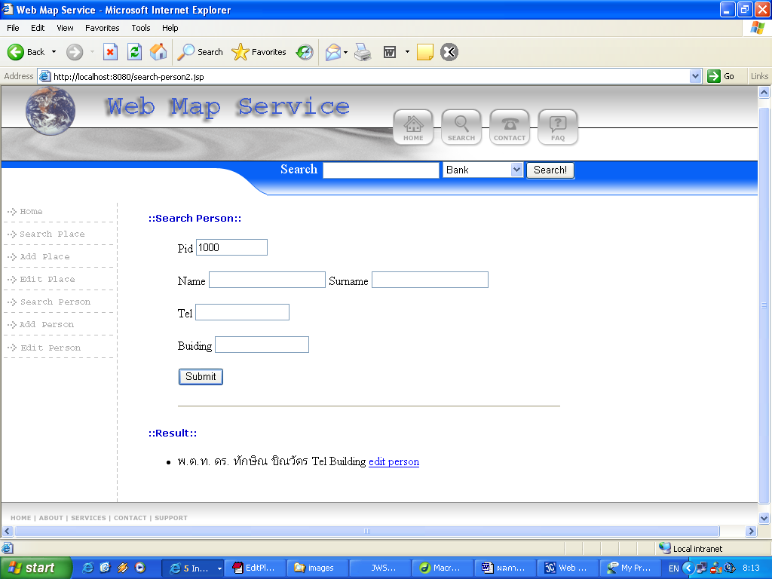
รูปที่ 6-18 หน้าเว็บเพ็จหลังจากขอบริการค้นหาบุคคล
- Add Person
จะทำการเพิ่มส่วนของข้อมูลสถานที่ลงไปบนฐานข้อมูล
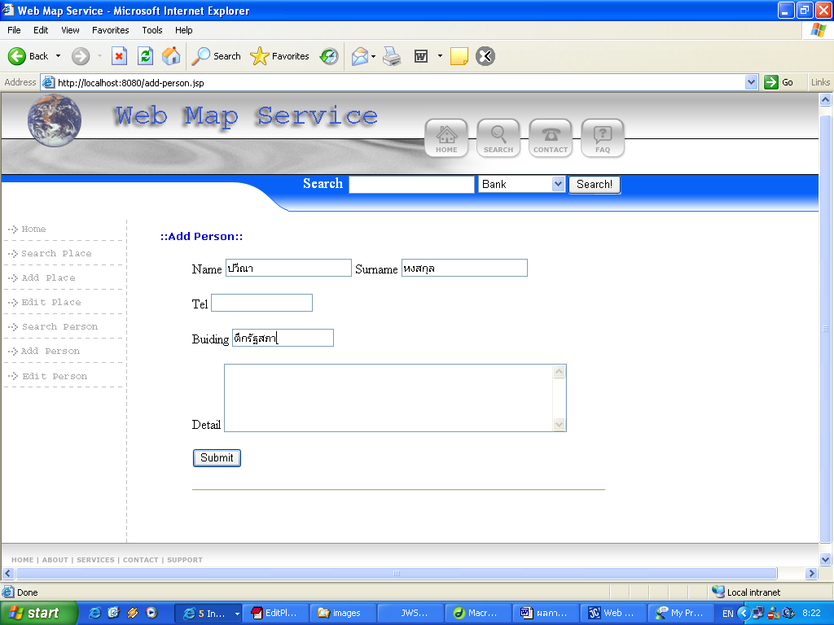
รูปที่ 6-19 หน้าเว็บเพ็จที่แสดงการขอบริการเพิ่มข้อมูลบุคคล

หลังจากกดปุ่ม Submit แล้ว บราวเซอร์ก็จะแสดงหน้าเว็บเพ็จตามรูปที่ 6-20

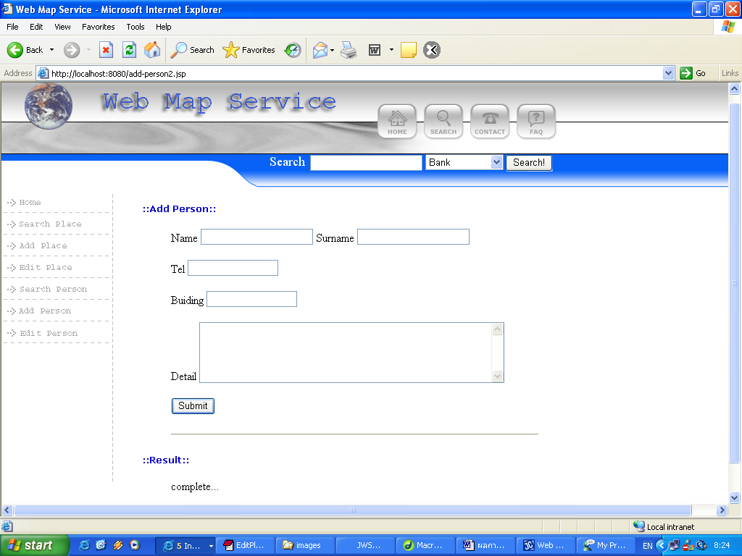
รูปที่ 6-20 หน้าเว็บเพ็จหลังจากขอบริการเพิ่มข้อมูลบุคคล
- Edit Person
จะทำการแก้ไขส่วนของข้อมูลบุคคลที่อยู่ในฐานข้อมูล

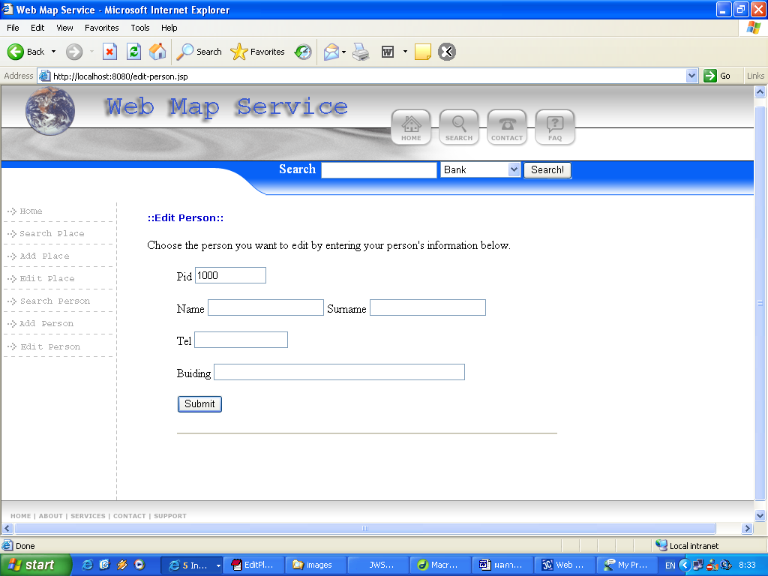
รูปที่ 6-21 หน้าเว็บเพ็จที่แสดงการขอบริการแก้ไขข้อมูลบุคคล

จากนั้นก็ Server ก็จะส่งข้อมูลกลับมาและแสดงผลดังในรูปที่ 6-22 ซึ่งผู้ใช้งานจะสามารถเปลี่ยนแปลงแก้ไขได้ก่อนที่จะกด Submit เพื่อยืนยันการแก้ไข
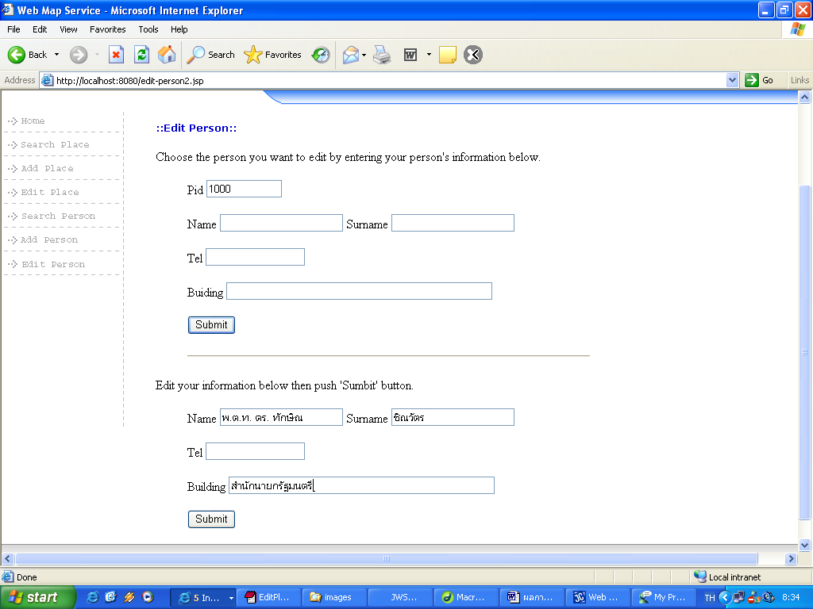
รูปที่ 6-22 หน้าเว็บเพ็จหลังจากขอบริการแก้ไขข้อมูลบุคคล

